## **In**leiding

### Over Groene Straat

Groene Straat is een ecologisch burgerinitiatief in Kortrijk en bij uitbreiding heel West-Vlaanderen. Het streeft ernaar het straatbeeld van onze steden groener te maken, met een nadruk op planten en gewassen die naast ecologisch ook voedzaam zijn. Het project tracht daarmee in de voetstappen te treden van het succesvolle Britse initiatief ‘Incredible Edible’, waarbij in de stad Totmorden eerder reeds aan urban agriculture werd gedaan.

Naast ecologische en economische aspecten, noemen de initiatiefnemers ook sociale voordelen. Zo stimuleert Groene Straat de samenhang tussen buurten door inwoners en handelaars uit te nodigen tot delen, ruilen en samen doen. Het gaat daarbij zowel om kennis en ervaring als om de daadwerkelijke opbrengst van de oogsten.

Groene Straat stelt de volgende kernwaarden voorop:

* **Open participatie:** iedereen kan meedoen. Het is geen gesloten groep van mensen.
* **Duurzaam:** de teelt gebeurt op een duurzame manier, dus zonder nefaste neveneffecten op andere aspecten van het stadsleven. Bovendien wordt er gewerkt met inheemse plantsoorten, er worden geen pesticiden gebruikt en er wordt biodiversiteit nagestreefd.
* **Eetbare straat:** er wordt gewerkt met platen en gewassen die naast ecologisch ook voedzaam zijn.

### Over de opdracht

De oprichters van Groene Straat zien de nieuwe media als een uitstekend ondersteunend platform voor hun initiatief. Via het web willen zij bruggen verkleinen en buren en buurten met elkaar in contact brengen om hun groene ideeën uit te werken.

De opdracht luidt dan ook om dit platform vanaf de basis te ontwikkelen. Het zal daarbij vooral dienen als een tool om expertise, ervaring en ‘things’ (zaden, gewassen, gerei…) met andere gebruikers uit te wisselen. Bovendien moet het voor gemeenschappen en buurten mogelijk om aparte microsites aan te maken voor hun groene projecten. Verder dienen er ook een module voor evenementen en een zoekertjestool aanwezig te zijn in het systeem.

## De opdracht

De eigenlijke opdracht werd gedetailleerd, met user stories, beschreven in het inleidende document. In dit einddocument beperken we ons daarom tot een beknopte beschrijving van de essentie. De gewenste functionaliteit wordt daarbij voor het overzicht opgedeeld in verschillende categorieën.

### Algemeen

Dit onderdeel beschrijft een aantal algemene pagina’s en modules die aanwezig dienen te zijn op het platform.

* Er is een pagina die het **initiatief en zijn doelen** beschrijft.
* Er is een overzicht met **partners**.
* Er is een pagina met **gebruikersvoorwaarden.**
* Er is een pagina die de **privacy policy** toont (onder andere met cookies).
* Er is een pagina waarmee het beheer van de website kan **gecontacteerd worden.**
* Er is een module waarmee de websitebeheerder alle leden van de site een nieuwsbrief kan sturen.

### Gebruikersbeheer

Er dient een uitgebreide gebruikersmodule aanwezig te zijn. Dit onderdeel beschrijft welke functionaliteit die module moet bezitten.

* Bezoekers moeten zich kunnen **registreren.**
* Bezoekers moeten zich kunnen **inloggen.**
* Ingelogde gebruikers moeten zich kunnen **uitloggen.**
* Ingelogde gebruikers kunnen hun **profielgegevens aanpassen.**
* Ingelogde gebruikers kunnen een **ledenlijst** raadplegen met daarin alle andere gebruikers die lid zijn van het platform.
* Ingelogde gebruikers kunnen **profielinformatie van andere leden** raadplegen. Het profiel bevat enkel de gegevens die de gebruiker zelf wil weergeven.

### Artikelbeheer

Deze module beschrijft alle functionaliteit met betrekking artikelmodule in het platform.

* Een bezoeker kan een **overzicht van artikels** raadplegen die geplaatst zijn op de site.
* Een gebruiker kan **artikels toevoegen** aan de site.
* Een gebruiker kan **zijn eigen artikels bewerken en verwijderen** indien nodig.
* Een gebruiker kan **reageren** op eigen artikels en artikels van anderen.

### Eventbeheer

Deze module beschrijft alle functionaliteit die de eventmodule in het platform dient te bezitten.

* Een bezoeker kan een **overzicht van events** raadplegen die geplaatst zijn op de site.
* Een gebruiker kan **events toevoegen** aan de site.
* Een gebruiker kan **zijn eigen events bewerken en verwijderen** indien nodig.
* Een gebruiker kan **events** waarin hij geïnteresseerd is, toevoegen aan een persoonlijke kalender. Deze kan hij gebruiken als een soort richtlijn voor zichzelf.

### Zoekertjesbeheer

In dit onderdeel wordt beschreven welke functionaliteit de zoekertjesmodule in het platform moet bezitten.

* Een bezoeker kan een **overzicht van zoekertjes** raadplegen die geplaatst zijn op de site.
* Een gebruiker kan **zoekertjes toevoegen** aan de site.
* Een gebruiker kan **zijn eigen zoekertjes bewerken en verwijderen** indien nodig.
* Een gebruiker kan **reageren op zoekertjes** waarin hij geïnteresseerd is.

### Projectbeheer

De onderstaande lijst somt de functionaliteit op die in de ingebouwde projectmodule dient aanwezig te zijn.

* Een bezoeker kan een **overzicht van projecten** raadplegen die geplaatst zijn op de site.
* Een bezoeker kan de **content (artikels/events/zoekertjes) van een project** raadplegen.
* Een gebruiker kan **projecten aanmaken.**
* Een gebruiker kan **lid worden van een project dat aangemaakt is door anderen.**
* Een gebruiker kan **artikels/zoekertjes/events** koppelen aan projecten waarvan hij lid of beheerder is.
* Een gebruiker **kan zijn eigen projecten bewerken en verwijderen** indien nodig.
* Een gebruiker **kan de leden van de projecten die hij beheert mailen met een nieuwsbrief.**

### Design

De opdrachtgever stelt de volgende voorwaarden met betrekking tot het design.

* Het design moet **eenvoudig** zijn.
* De kleurkeuze moet **klaar en luchtig** zijn. Er wordt bij voorkeur gewerkt met lichte kleuren.
* Het kleurenpalet bevat **maximaal vier kleuren** die over de volledige website zullen worden gebruikt. De kleuren worden voorzien in:
  + CMYK.
  + RGB.
* Het platform moet **responsive** zijn. Het is niet de bedoeling dat mensen op smartphones dezelfde functionaliteit hebben als mensen op een desktop.

### Technisch

De opsomming hieronder beschrijft alle technische vereisten die de opdrachtgever vooropstelt met betrekking tot het platform.

* De basis moet **open source** zijn. Er wordt bij voorkeur gewerkt met **WordPress,** eventueel uitgebreid met WordPress Network om subsites te maken voor de projecten.
* Het gebruikte databasesysteem is **MySQL.**
* De volledige website wordt beveiligd via **SSL (HTTPS).**
* **Domeinnaam, webhosting, mailhosting en certificaten** worden aangeleverd door de opdrachtgever.

### Search Engine Optimisation

Dit onderdeel beschrijft de vereisten die Groene Straat stelt met betrekking tot Search Engine Optimisation.

* Er wordt een **XML-sitemap** van de website gegenereerd.
* **Google Analytics** en **Google Webmaster Tools** worden geïntegreerd, eventueel met behulp van een plug-in.
* Er zijn voldoende SEO-voorzieningen, eventueel met behulp van een plug-in

## Uitwerking

### Design

Dit hoofdstuk licht de keuzes toe die we gemaakt hebben met betrekking tot het design van het webplatform voor Groene Straat.

#### Werkwijze

Na een grondige en uitgebreide discussie over de mogelijkheden die het platform moest bezitten, werden de **wireframes** opgesteld. Deze vormen een soort bouwplan voor alle pagina’s waaruit het platform zal bestaan. Ze tonen welke functionaliteit zal geïmplementeerd worden en hoe die gestructureerd zal worden. In deze stap wordt de opmaak van de site-elementen nog volledig genegeerd.

Vervolgens werden de wireframes omgezet in een **statische basispagina** met behulp van Adobe Photoshop. In deze stap werden alle elementen ook van een opmaak voorzien en werd er een huisstijl vastgelegd (waarover later meer).

Op basis van die statische afbeeldingen werden **HTML, CSS en Javascript** gegenereerd. Zij vormen de basis van de eigenlijke website. Pas wanneer deze **statische webpagina’s** op punt stonden, werden ze **geïntegreerd in het gekozen PHP-framework** (WordPress).

#### Huisstijl

Bij het ontwerpen van het platform werd ervoor gekozen een huisstijl vast te leggen voor een aantal essentiële zaken zoals het font, de kleuren, de opmaak van buttons… De geldende afspraken kunnen geraadpleegd worden via het onderstaande document

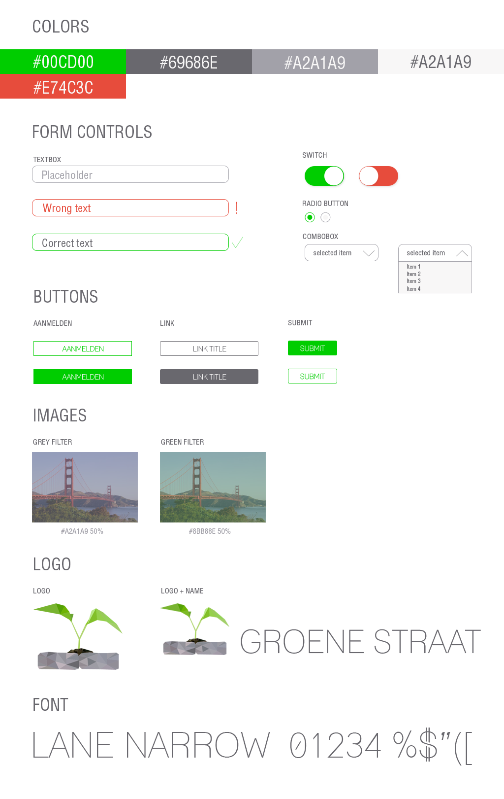

### Technologie

De te gebruiken technologie werd reeds op voorhand min of meer vastgelegd door de opdrachtgever. De onderliggende basis moest verplicht open source zijn en zo weinig mogelijk onderhoudskosten met zich meebrengen. Het framework was bij voorkeur WordPress.

Wij zijn de opdrachtgever gevolgd in al zijn voorkeuren, omdat de klant koning is en omdat zijn keuzes nu eenmaal de meest voor de hand liggende zijn voor het platform dat hij beoogt.

#### 3.2.3. WordPress en PHP

WordPress is wereldwijd één van de populairste weblogsoftwares. Met zijn uitbreide API en bibliotheek met plug-ins en themes, beschikt het over heel wat uitbreidingsmogelijkheden. Net daardoor wordt het ook vaak gebruikt als een alternatief voor de veel grotere Content Management Systems zoals Joomla en Drupal.

Ook bij de Groene Straatimplementatie doet WordPress dienst als een CMS. De standaard blogfunctionaliteit werd daarbij uitgebreid met eigen plug-ins en toepassingen uit de plug-inbibliotheek. Verder werd er een custom theme volledig vanop de basis opgebouwd.

De basis van WordPress steunt op PHP, een bekende open source scriptingtaal. De zelf ontwikkelde back-end van het Groene Straatplatform is bijgevolg eveneens gecodeerd in die taal.

#### 3.2.3. HTML, CSS en JavaScript

Het custom ontwikkelde Groene Straatthema is opgebouwd uit HTML, CSS en JavaScript. Het ophalen van data, zoals artikels, projecten, events en zoekertjes gaat via WordPress-queries die in PHP worden genoteerd. Ook een aantal front-end checks zoals de controle of een gebruiker is ingelogd gebeurt via PHP.

Voor het theme werden een aantal additionele JavaScript- en CSS-bibliotheken gebruikt. De onderstaande lijst somt ze op.

**Owl Carousel**

Deze bibliotheek hebben we gebruikt op de hoofdpagina om projecten kort voor te stellen en in de footer voor de opsomming van de partners. Owl Carousel laat toe om eenvoudige responsive sliders te maken die zowel via muis als via touch kunnen bediend worden.

*Meer info:* [*http://owlgraphic.com/owlcarousel/*](http://owlgraphic.com/owlcarousel/)

#### 3.2.4. Ajax

#### 3.2.5. MySQL

### Plug-ins